Lathund Godkännare
Allmän information
Om man som godkännare har fakturor att hantera syns ordet Godkännare (samt ett antal) högst upp i högra hörnet.
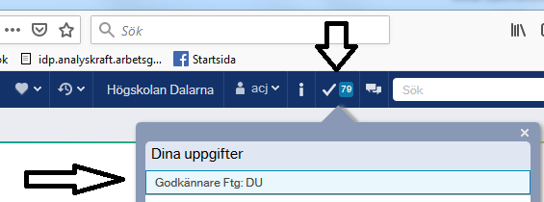

Om man trycker på bocken kommer det upp en rad där det står godkännare.
Tryck på den raden.
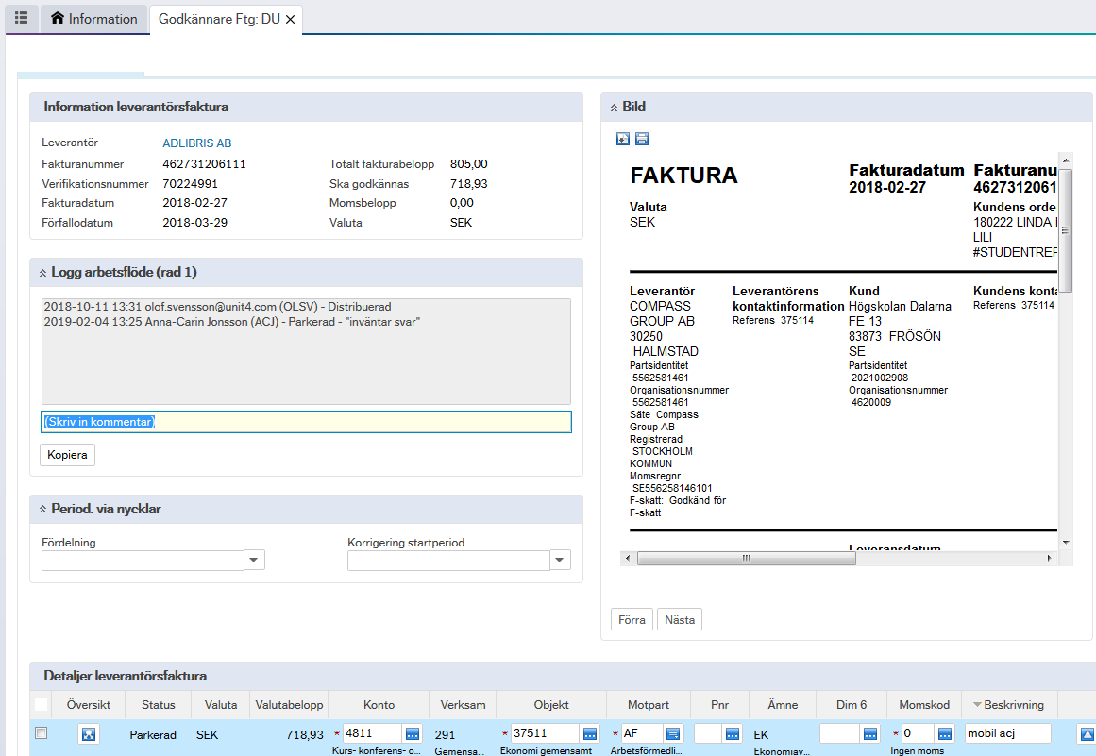
Hantera fakturor
- Den första fakturan man har att hantera syns på skärmen.
- Kontrollera att fakturan är ställd till rätt person och att beloppen stämmer.
- Kontrollera så att den är konterad mot rätt objekt och att kontot ser rimligt ut.
- Skriv in en kommentar vid behov
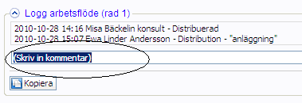
- Åtgärdsknapparna heter som den åtgärd man önskar utföra.
OBS! Man måste alltid bocka i rutan till vänster innan man trycker på åtgärdsknapp.
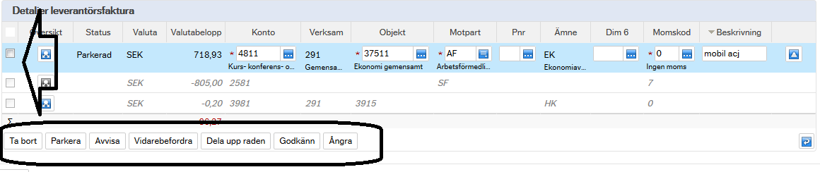
- Knappen Ta bort kan endast användas genom att ta bort en konteringsrad man skapat. Den innebär inte att man tar bort fakturan (detta kan endast göras genom att skicka den åter till distributör med en kommentar.
- Om något på fakturan är fel och den inte ska fortsätta ut i flödet kan man avvisa den till ekonomiavdelningen. Kommentar måste skrivas om varför.
- Knappen Parkera innnebär att man parkerar en faktura tillfälligt hos sig. Ex. om man inväntar en kreditfaktura.
- Knappen Dela upp raden används för att lägga till nya konteringsrader.
- Om det är en kurs, representation eller annan faktura som kräver bilagor läggs dessa in i dokumentarkivet. I detta arkiv kan man samla den information man önskar om fakturan, såsom kursdeltagare och avtal. Tryck på ikonen, som ser ut som ett gem, för dokumentarkivet uppe i högra hörnet av bilden. Om någon redan har lagt in en bilaga är ikonen blå.
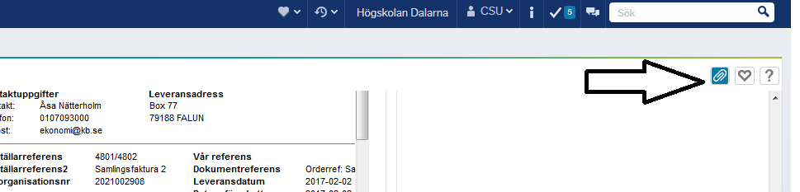

- En nytt fönster öppnas. tryck på ”lägg till ett dokument”
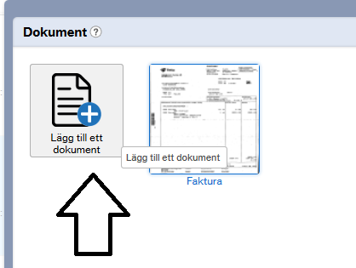

- Tryck på 3. Bilagor till EFH
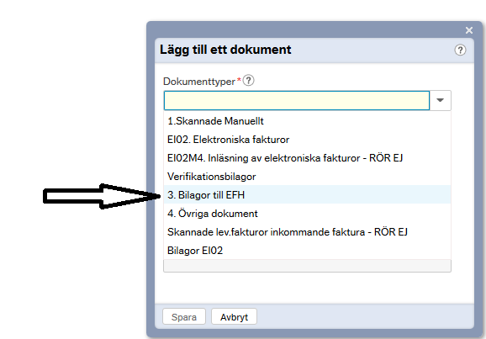
- Tryck å Överför
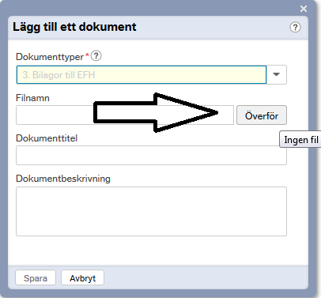

- Bläddra fram det dokument du önskar lägga till och tryck på öppna.
- Nu kommer du tillbaka till det föregående fönstret. Tryck spara.
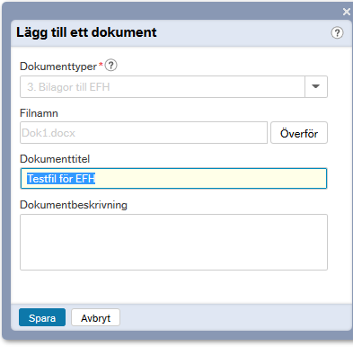
- Tryck Ok och stäng ner fönstret.

- Om fakturan är korrekt, tryck Godkänn och sedan Spara.

